FICHA DE AVALIAÇÃO 1

Versão A

NOME: _________________________________________ N.º:______ TURMA: _________ DATA: __________
- Um número natural maior do que 1 com exatamente dois divisores é necessariamente:
- um número composto. (C) um número primo.
- um número múltiplo de 3. (D) um número par.
- Considera os seguintes números:
5
13
16
19
27
29
55
102
110
Preenche a seguinte tabela com os números acima.
Números primos | Números compostos
- Qual dos seguintes números é múltiplo de 3?
- 121 (C) 902
- 331 (D) 402
- Indica todos os divisores de 90.
- O código do cartão multibanco do pai do Afonso é um número de quatro algarismos do qual se conhecem dois algarismos:
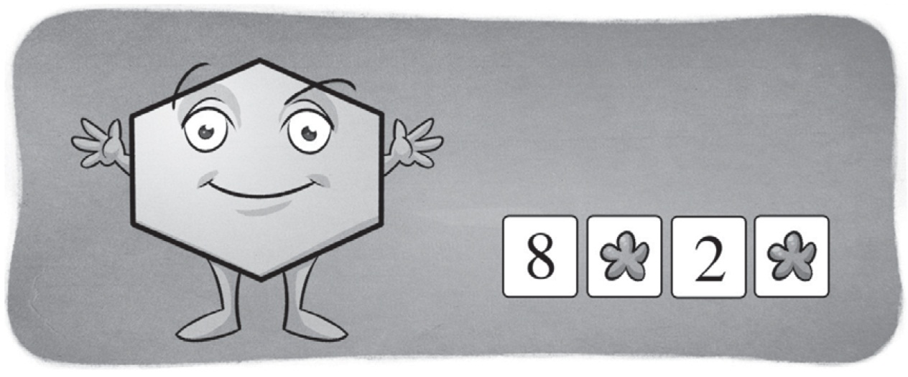
O número é divisível por 3, por 4 e por 5. Qual é o código do cartão multibanco do pai do Afonso, sabendo que o algarismo das centenas é superior a 5?
Mostra como chegaste à tua resposta.

- Qual é o valor da potência de base 3 e expoente 4?
- 12 (C) 64
- 81 (D) 34
- Considera os seguintes números naturais:
A = 120 e B = 2 x 3² x 5
  - Qual dos seguintes números é um divisor de A?
- 7 (C) 10
- 11 (D) 9
  - Calcula o valor de B.
  - Decompõe o número A em fatores primos.
  - Considera B escrito da seguinte forma:
$$B =2^{x} × 3^{y} × 5^{z}$$
Qual é o valor de $x + y + z?$
  - Determina, com base na decomposição em fatores primos de A e de B:
- m.d.c. (A, B)
- m.m.c. (A, B)
  - Escreve a fração $\frac{\text{A}}{\text{B}}$ na forma de fração irredutível.
- Em qual das seguintes opções está representado um par de números primos entre si?
- 15 e 20. (C) 16 e 25.
- 12 e 14. (D) 9 e 18.
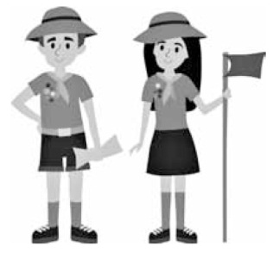
- O agrupamento de escuteiros da Rita tem 40 rapazes e 32 raparigas. Numa das atividades do agrupamento, os escuteiros vão ser distribuídos de modo que todos os grupos tenham o mesmo número de rapazes e o mesmo número de raparigas.
No máximo, quantos grupos é possível fazer nestas condições?

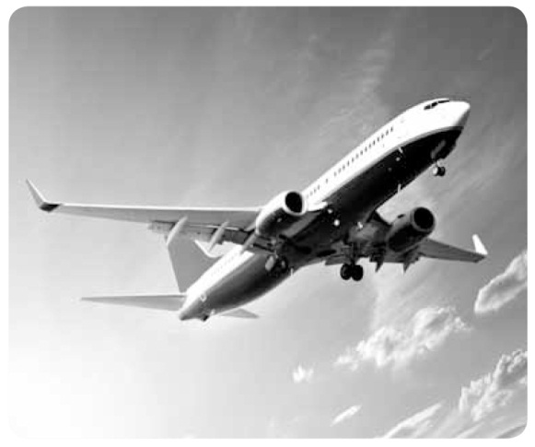
- Num aeroporto, aterram aviões de várias companhias distintas. De 12 em 12 minutos, aterra um avião da companhia Aviax; e de 30 em 30 minutos, aterra um avião da companhia Airmat. Às 12 horas de um determinado dia, aterram ao mesmo tempo, em pistas distintas, um avião da Aviax e outro da Airmat.
A que horas voltam a aterrar em simultâneo um avião da Aviax e um avião da Airmat?

